I Emiratos Arabes Unidos Costa Smeralda
MT-60232 - Web: https://viaje.mt/ngxop
8 días y 7 noches

Desde $682 ^{USD} | INTERIOR + 179 IMP
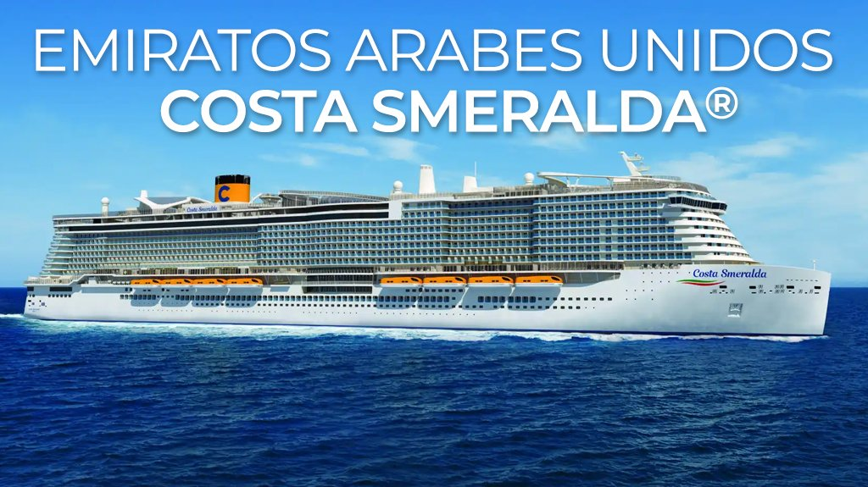
Solo Crucero

I SALIDAS

DICIEMBRE 21, 2024

I PAISES
Emiratos Àrabes Unidos, Qatar, Oman.

I CIUDADES
Dubái, Abu Dhabi, Doha, Muscat, Dubái.

I ITINERARIO

*** COSTA SMERALDA ***

Costa Smeralda fue disentilde;ada para ser un símbolo de la hospitalidad italiana. El barco muestra a los pasajeros una perspectiva única del mundo desde el mar, y ofrece calidad, estilo, gastronomía y entretenimiento a todo aquel que ponga un pie a bordo. Los adolescentes pueden cantar y bailar con sus compantilde;eros en el Teen Club, con fiesta en la piscina y juegos disco. Amarillo Ice Cream Shop ofrece dulces y dulces para deleitar su paladar.

DICIEMBRE 21 -22 DUBAI - EMIRATOS ARABES UNIDOS

Dubái, principal puerto y centro comercial de los Emiratos árabes Unidos (EAU), es una ciudad cosmopolita pero exótica. Pasea por los puestos de los bazares tradicionales, llamados zocos, donde puedes regatear joyas de oro, alfombras persas y afganas y más. El oro es una compra particularmente buena aquí. Una visita guiada por la ciudad puede incluir el Museo de Dubái, ubicado en el Fuerte Al Fahidi, el edificio más antiguo de Dubái, y la Mezquita Juneira, la estructura más fotografiada de Dubái (particularmente hermosa después del anochecer cuando está iluminada). Otras excursiones pueden incluir aventuras en vehículos todoterreno en el desierto, visitas a campamentos beduinos, la oportunidad de montar en camello o un crucero por Palm Island, el proyecto de desarrollo expansivo en la costa de Dubái.

DICIEMBRE 23 ABU DHABI - ESTADOS ARABES UNIDOS

Antes del descubrimiento de petróleo en 1958, Abu Dhabi era básicamente un páramo rural pobre. Abu Dhabi ahora tiene uno de los ingresos per cápita más altos del mundo. El emirato se caracteriza por tres divisiones políticas o geográficas: la ciudad de Abu Dhabi, Al Ain y las islas de la costa. La ciudad de Abu Dhabi, la sede del gobierno de los Emiratos árabes Unidos y la ciudad más grande del país (243 000 habitantes), es bastante moderna y limpia. Las palmeras datileras, ubicadas entre los rascacielos de vidrio y acero, le dan a la ciudad un poco de alma, pero sigue siendo principalmente un centro administrativo. Las atracciones incluyen la Exposición del Petróleo, zocos, un antiguo palacio y muchos palacios nuevos propiedad de jeques locales. La cornisa (una carretera costera amurallada) recorre aproximadamente 8 millas/ 13 km; es un hermoso bulevar a lo largo del Golfo Arábigo (Pérsico). La ciudad también cuenta con un atractivo parque con hermosos jardines de flores

DICIEMBRE 24 DOHA - QATAR

Doha es la capital de Qatar y el hogar de más del 80 % de la población de esta pequentilde;a y rica nación de la Península Arábiga. La ciudad alberga varios museos que muestran la herencia y la orgullosa historia del país, así como el arte tradicional. Los visitantes pueden disfrutar de la ciudad y sus parques junto al mar a lo largo de Corniche, una calle frente al mar popular entre locales y extranjeros por igual. Debido a que Doha contiene una gran cantidad de expatriados de todo el mundo, en la ciudad se pueden encontrar restaurantes que ofrecen casi cualquier tipo de cocina. Doha es también la sede principal de Al-Jazeera, la influyente red de televisión en idioma árabe

DICIEMBRE 25 ALTAMAR

Disfruta del entretenimiento nocturno en el Teatro San Remo y el Coliseo, o visitar el casino para probar suerte. Al final del día, relájese con una visita al Samsara Spa y luego se invita a los huéspedes a retirarse a sus habitaciones para disfrutar de una auténtica sensación quot;Hecho en Italiaquot;.

DICIEMBRE 26 MUSCAT - OMAN

La ciudad capital de Omán, Muscat, está situada a lo largo del golfo homónimo del país y combina el estilo moderno con el encanto del Viejo Mundo. Tres fuertes que datan del siglo XVI están instalados en la costa rocosa, el distrito histórico de Muttrah Corniche está bordeado de casas del siglo XIX y minaretes brillantes, y las nuevas estructuras de estilo Dubái muestran las tendencias arquitectónicas actuales. Las atracciones populares incluyen el Acuario de Omán (uno de los más grandes de Medio Oriente), el Museo de la Puerta de Muscat, lleno de historia, el Museo Nacional y el Museo de las Fuerzas Armadas del Sultán. Puede pasar un día entero recorriendo el mercado de pescado de Muttrah, donde más de 100 comerciantes promocionan sus capturas y productos frescos, o comprando en el zoco local, un mercado árabe tradicional donde los vendedores venden textiles, joyas e incluso algunas antiguuml;edades.

DICIEMBRE 27-28 DUBAI - ESTADOS ARABES UNIDOS

Desembarque a la hora indicada por la naviera.

I TARIFAS
PRECIOS POR PERSONA, SOLO CRUCERO, EN USD
Categoría | 1er y 2do pasajero
B1- BALCON | $ 983.00
E1 - EXTERIOR | $ 876.00
I2- INTERIOR | $ 682.00
IMPUESTOS PORTUARIOS | $ 179.00
PAQUETES DE BEBIDAS | $ 265.00
SUJETO A DISPONIBILIDAD Y CAMBIOS SIN PREVIO AVISO

I HOTELES
Precios vigentes hasta el 21/12/2024

I EL VIAJE INCLUYE

● 07 noches de crucero
● Hospedaje en la categoría seleccionada de crucero.
● Alimentos tipo buffet (desayuno, comida y cena) en restaurante principal solo en el crucero.
● Impuestos
● Acceso a las áreas públicas del barco (albercas, casino, canchas deportivas, tiendas, biblioteca, teatro, cine, disco y bares).
● Paquete de bebidas

I EL VIAJE NO INCLUYE
● Excursiones.
● Restaurantes de especialidades.
● Propinas.
● Gastos personales como llamadas telefónicas, lavandería, internet, spa, etc.
● Seguros
● Ningún servicio no especificado como incluido.

I NOTAS

CONSULTAR VIGENCIA DE TARIFAS
Precios cotizados

DÓLARES AMÉRICANOS
, pagos en moneda nacional al tipo de cambio del día. Los precios indicados en este sitio web, son de carácter informativo y deben ser confirmados para realizar su reservación ya que están sujetos a modificaciones sin previo aviso.

POLÍTICAS DE CONTRATACIÓN Y CANCELACIÓN
https://www.megatravel.com.mx/contrato/01-bloqueos-astromundo.pdf
Precios indicados en USD, pagaderos en Moneda Nacional al tipo de cambio del día.
Los precios indicados en este sitio web, son de carácter informativo y deben ser confirmados para realizar su reservación ya que están sujetos a modificaciones sin previo aviso.

VISA
DUBÁI:A partir del 31 de octubre de 2018, las personas mexicanas portadoras de un pasaporte ordinario con validez mayor a seis meses, pueden realizar actividades turísticas hasta por 180 días consecutivos sin solicitar visa, siempre que cuenten con pasaporte ordinario con una vigencia mayor a 6 meses y demostrando a su llegada contar con medios económicos suficientes y reservaciones de hotel para su estancia. No obstante lo anterior, la decisión de ingreso o no de nacionales que no son emiratíes a ese país es facultad exclusiva de las autoridades migratorias en los aeropuertos de ese país.

